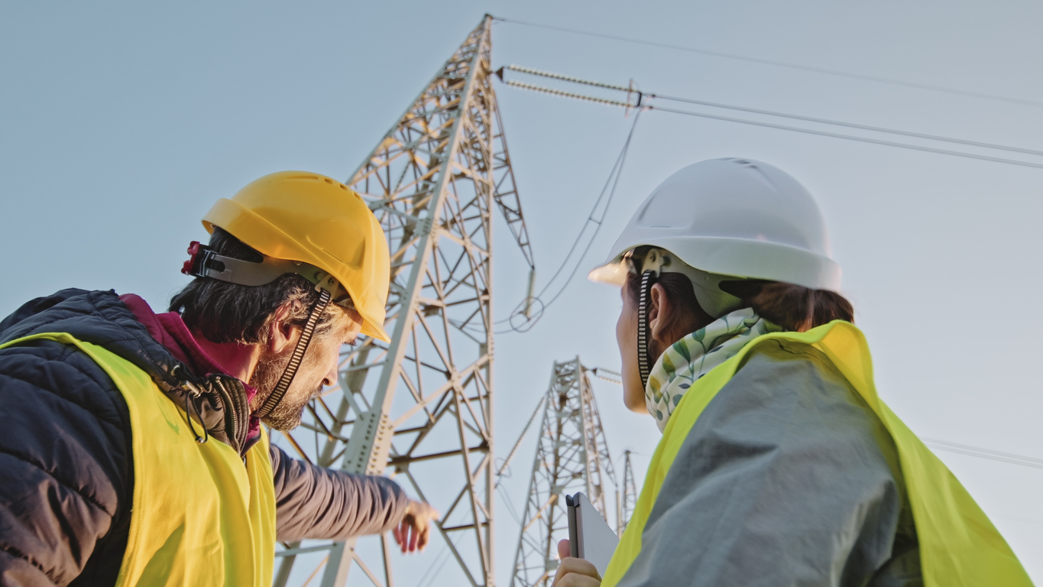

Subsidieregeling netcongestie Groningen

Format projectplan

Onderdeel investering

Beste aanvrager,

Dit projectplan gebruikt u als u een subsidieaanvraag gaat doen voor het onderdeel investeren in de Subsidieregeling netcongestie (NPG). In dit projectplan beschrijft u wat u gaat doen in het subsidieproject. Dit is de basis van de beoordeling van het project.

Het is verplicht om een projectplan te maken. Wij raden aan om dit format te gebruiken. Dan weet u zeker dat u niks mist bij het opstellen van het projectplan. Wilt u liever geen gebruik maken van het format? Dat is geen probleem. Zorg wel dat u de onderdelen uit het projectplan in precies dezelfde volgorde meeneemt in uw eigen format.

We zien het ingevulde projectplan graag terug in lettertype Calibri, grootte 11 met normale afstanden. Let er bij het schrijven van uw plan op dat u zich beperkt tot de kern en dat u kort en krachtig schrijft. Hierdoor kunnen wij uw aanvraag sneller beoordelen.

Daarnaast toetsen wij uw aanvraag aan de hand van beoordelingscriteria. Deze vindt u terug in hoofdstuk 3 van het projectplan.

Wij wensen u veel succes met het schrijven van uw projectplan!

**Heeft u nog vragen of komt u er niet uit?**

Bel of mail ons. U kunt bellen naar telefoonnummer 050-5224908 of mailen naar kennis&innovatie@snn.nl.

## Informatie aanvraag

Het doel van de regeling is een bijdrage leveren aan het vestigings- en ondernemersklimaat in de provincie Groningen door het ondersteunen van ondernemingen die problemen ervaren door Netcongestie. Met de regeling wordt een bijdrage geleverd aan de klimaat- en energiedoelstellingen en wordt bijgedragen aan oplossingen voor problemen door netcongestie op bedrijventerreinen.

U kunt een aanvraag indienen als de bedrijfsactiviteiten worden uitgevoerd in de provincie Groningen. De effecten van het project moeten ook in deze regio neerslaan.

U kunt alleen subsidie aanvragen in een samenwerkingsverband. Het project moet betrekking hebben op een bedrijventerrein van één van de ondernemingen uit het samenwerkingsverband.

### 1.1 Projectgegevens

1. Wat is de naam van het project?
2. Op welk bedrijventerrein gaan de activiteiten van het project plaatsvinden? Wat is het adres?
3. Welke onderneming(en) in het samenwerkingsverband zijn gevestigd op dit bedrijventerrein?
4. Licht toe waarom er sprake is van een bedrijventerrein.

### 1.2 Samenwerkingsverband

a) Waarom is het samenwerkingsverband opgericht?

b) Een samenwerkingsverband bestaat uit een penvoerder en een samenwerkingspartner (of partners). Omschrijf hieronder hoe het samenwerkingsverband is ingericht. Vul de gegevens in de tabellen in.

Penvoerder

Benoem hier de gegevens van de penvoerder. De penvoerder vraagt de subsidie aan en beheert de subsidieaanvraag namens het samenwerkingsverband.

|  |  |  |  |
| --- | --- | --- | --- |
| Naam penvoerder | Vestigingsplaats in de provincie Groningen | Omschrijving van de bedrijfsactiviteiten in de provincie Groningen | Wat is het belang in dit project? |
|  |  |  |  |

Samenwerkingspartner(s)

Vul onderstaande tabel met de gegevens van de samenwerkingspartner(s).

|  |  |  |  |
| --- | --- | --- | --- |
| Naam samenwerkingspartner | Vestigingsplaats in de provincie Groningen | Omschrijving van de bedrijfsactiviteiten in de provincie Groningen | Wat is het belang in dit project? |
|  |  |  |  |
|  |  |  |  |
|  |  |  |  |
|  |  |  |  |

## Inhoud van het project

De subsidieregeling bestaat uit drie activiteiten: haalbaarheidsonderzoek, uitvoeringsplan en investeringen voor de realisatie van een oplossing voor belemmeringen. Voor elke activiteit is een apart projectplan beschikbaar. Dit is het projectplan voor het doen van een investering. Deze investering doet u naar aanleiding van een uitvoeringsplan. Deze levert u aan bij de subsidieaanvraag.

Het is niet mogelijk om deze activiteiten te combineren in één aanvraag. Wel kunt u de activiteiten als vervolg van elkaar als aanvraag indienen. Dus na het haalbaarheidsonderzoek kunt u een nieuwe aanvraag indienen voor een uitvoeringsplan. En na een uitvoeringsplan kunt u een nieuwe aanvraag indienen voor investeringen voor de realisatie van een oplossing.

### Aanleiding

Omschrijf de aanleiding van het project. Beantwoord hierbij de volgende vragen:

1. Geef een korte omschrijving van de aanleiding van het project. Waarom gaat u dit project uitvoeren?
2. Hoe is de energetische situatie op dit moment ingericht op het bedrijventerrein?
3. Welke problemen ondervinden de ondernemingen op het bedrijventerrein door netcongestie?
4. Wat zijn de conclusies uit het uitvoeringsplan voor het doen van deze investering(en)? Geef een beknopte samenvatting van maximaal een halve pagina.

### Investering

Vink aan om welke investering het gaat:

Een batterij als opslagsysteem

Een andere investering om netcongestie tegen te gaan, namelijk…

Licht de investering(en) toe aan de hand van de volgende punten:

1. Geef een omschrijving van de investering
2. Wat is de locatie waar de investering geplaatst gaat worden?
3. Licht toe of de investering permanent geplaatst gaat worden op deze locatie   
   1. Uitvoering
4. Beschrijf hieronder de uitvoering per investering. Zorg ervoor dat dit overeenkomt met de investering(en) bij 2.2.

|  |  |  |  |  |
| --- | --- | --- | --- | --- |
| Soort investering | Werkzaamheden | Uitvoeringstermijn | Wie voert het uit? | Vergunning nodig? Waarom wel/niet? |
|  |  |  |  |  |
|  |  |  |  |  |
|  |  |  |  |  |

1. Beschrijf hoe de activiteiten in dit project bijdragen aan het oplossen van belemmeringen door Netcongestie.

## Beoordelingscriteria

Uw project wordt beoordeeld op vijf criteria. Er moet een minimum van 15 punten behaald worden, waarvan minimaal 5 bij criterium 1. U vindt de beoordelingscriteria terug in (de toelichting op) artikel 15 van de subsidieregeling.

Beschrijf elk onderdeel zo goed mogelijk en gebruik daarbij een goede kwantitatieve en kwalitatieve onderbouwing. Zo voorkomt u dat onderdelen onduidelijk zijn en u lager scoort.

|  |  |
| --- | --- |
| **1** | **VERMINDEREN VAN NETCONGESTIE EN DAARMEE HET WEGNEMEN VAN BELEMMERINGEN (10 PUNTEN)** |
|  | *Beschrijf het verminderen van netcongestie aan de hand van de volgende vragen.* |
| a | In hoeverre draagt de investering (of investeringen) bij aan het verminderen van netcongestie? |
| b | Draagt dit bij voor alleen de aanvragende bedrijven? Of meer bedrijven op het bedrijventerrein? |

|  |  |
| --- | --- |
| **2** | **SAMENWERKING TUSSEN BEDRIJVEN (10 PUNTEN)** |
|  | *Beschrijf de samenwerking aan de hand van de volgende vragen.* |
| a | In hoeverre draagt het project bij aan samenwerking tussen de aanvragende bedrijven? |
| b | In hoeverre draagt het project bij aan samenwerking tussen meer bedrijven dan alleen de aanvragende bedrijven? |
| **3** | **TOEKOMSTBESTENDIG (5 PUNTEN)** |
|  | *Beschrijf of de investering toekomstbestendig is. Dit betekent dat de oplossing anticipeert op een (toekomstig) slim en flexibel energiesysteem door in staat te zijn om flexibel om te gaan met externe marktprikkels qua momentane energieproductie en energiegebruik. Beschrijf dit aan de hand van de volgende vragen.* |
| a | In hoeverre is de toegepaste techniek in de investering toekomstbestendig? |
| **4** | **INNOVATIEF (5 PUNTEN)** |
|  | *Beschrijf de innovativiteit aan de hand van de volgende vragen.*  - de oplossing wordt gevonden in de toepassing van innovatieve techniek en/of;  - de oplossing wordt gevonden in een innovatieve combinatie van bestaande technieken en/of;  - de oplossing wordt gevonden in een techniek die nog niet in de provincie Groningen op deze wijze of voor dit deel is toegepast |
| a | Licht toe waar de oplossing op ziet. |
| b | Omschrijf of u deze oplossing gaat zoeken in innovatieve technieken, een combinatie van bestaande technieken of een techniek die nog niet op deze wijze is toegepast. |
| **5** | **OPSCHAALBAAR (5 PUNTEN)** |
|  | *Beschrijf of de investering opschaalbaar is naar meer bedrijven op het terrein aan de hand van de volgende vragen.* |
| a | In hoeverre is de toegepaste techniek opschaalbaar naar meer bedrijven? |
| b | Hoe gaat dit eruit zien? |

## Begrote kosten voor het project

Om voor subsidie in aanmerking te komen, vraagt u voor het indienen van uw aanvraag een offerte op van de investering(en) die u wilt doen. Vervolgens vult u de begrote kosten in een opgesteld format zodat deze kosten overzichtelijk worden. Daarnaast vult u onderstaande vragen in.

### 4.1 Invullen ‘model begroting’

Vul de begrote kosten in het Excel-bestand ‘Model begroting’ in. Deze kunt u op onze website vinden via <https://www.snn.nl/netcongestie> onder ‘Aanvraag voorbereiden’.

### 4.2 Invullen ‘staatssteunanalyse’

Vul de staatssteunanalyse in. Deze kunt u op onze website vinden via <https://www.snn.nl/netcongestie> onder ‘Aanvraag voorbereiden’.

### 4.3 Obstakelvrij

Beschrijf of het project obstakelvrij is. Met obstakelvrij bedoelen we dat het project haalbaar is op verschillende gebieden. Zijn er bijvoorbeeld voldoende middelen aanwezig en is er voldoende capaciteit om het project uit te voeren? Beantwoord hiervoor de volgende vragen:

1. Hoe gaat u de investering (of investeringen) financieren? Maak hier per projectpartner een beknopte opsomming van. Dit kan bijvoorbeeld door te verwijzen naar gegevens op de jaarrekening, een actuele schermprint van een rekening-courant of andere (financiële) middelen die u beschikbaar heeft om de kosten in het project te financieren.
2. Omschrijf per onderneming in het samenwerkingsverband hoe het project organisatorisch uitgevoerd gaat worden.
3. Omschrijf per onderneming in het samenwerkingsverband of het technisch haalbaar is om het project uit te voeren.
4. Omschrijf per onderneming in het samenwerkingsverband of het economisch haalbaar is om het project uit te voeren.

### 4.4 Redelijkheid van kosten

Wij willen graag weten hoe u op de begrote kosten bent gekomen. Dit is belangrijk om te controleren of deze kosten marktconform zijn en of deze in verhouding staan tot de projectactiviteiten. Hiervoor hebben wij de volgende vragen:

1. Bent u voor deze investering (of investeringen) aanbestedingsplichtig? Waarom wel/niet?
2. Bij welke partij (of partijen) gaat u de investering(en) aanschaffen?
3. Waarom heeft u gekozen voor deze partij?
4. Waarom is deze partij onafhankelijk?
5. Hoe is het offerteproces verlopen? Heeft u bijvoorbeeld gesprekken gevoerd met verschillende partijen? En heeft u meerdere offertes opgevraagd? Waarom wel/niet? Let op: bij de beoordeling van redelijkheid van kosten kunnen wij vragen naar uw referentie offertes.
6. Licht toe waarom u de begrote kosten redelijk en marktconform vindt.